VADEMECUM per CANDIDARSI
al Bando ERASMUS+ Traineeship con

Per accedere per la prima volta al gestionale Mobility Online per presentare la tua candidatura al Bando ERASMUS+ Traineeship a.a. 2021-22, vai al seguente link:
https://www.service4mobility.com/europe/BewerbungServlet?identifier=FERRARA01&kz_bew_pers=S&kz_bew_art=OUT&aust_prog=SMT&sprache=en
Verrai riportato su una form on line, il cui accesso avverrà tramite la seguente finestra che richiede la tua autenticazione di ateneo:
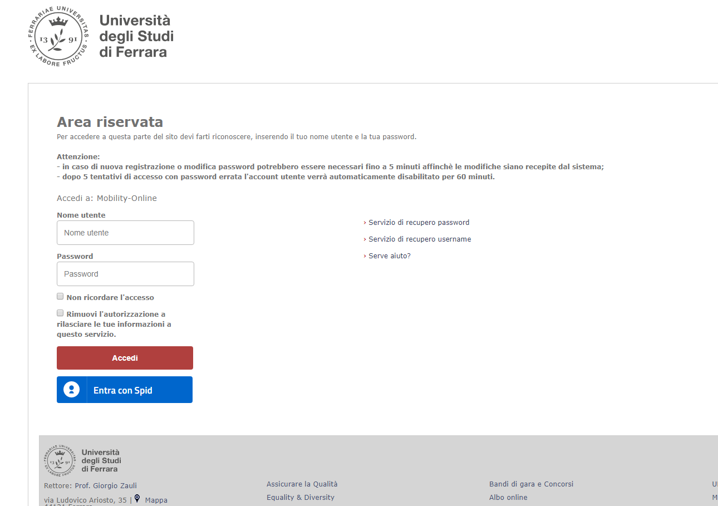

A questo punto si aprirà la seguente schermata:
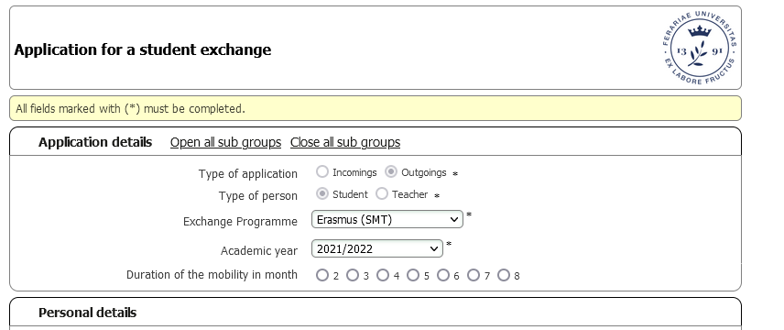
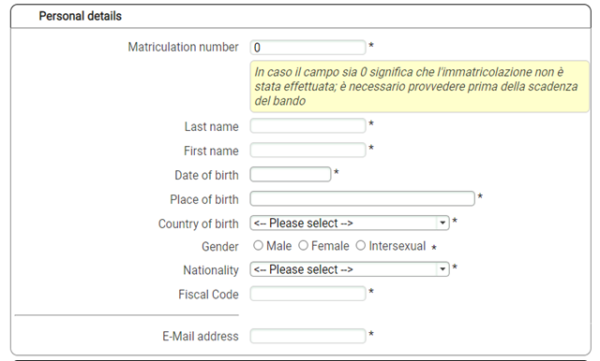
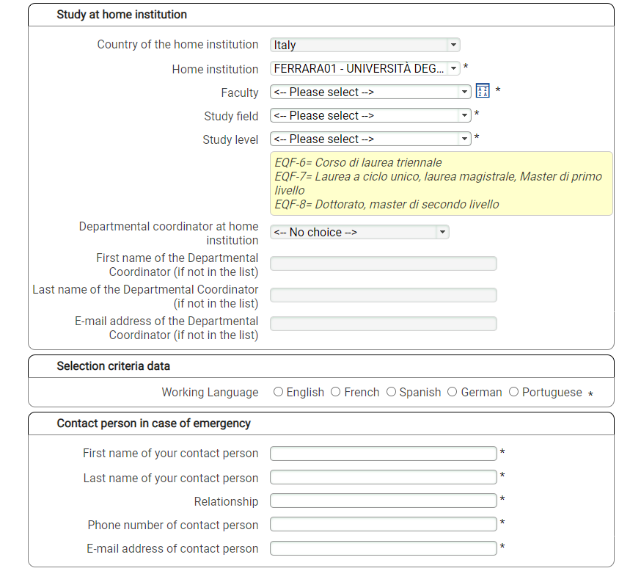
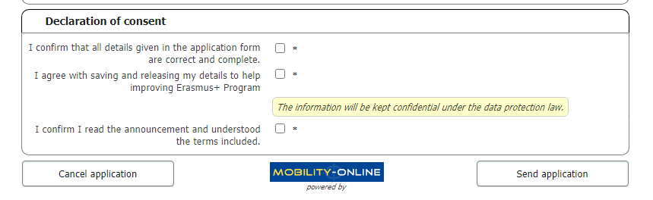
Questa è l’application form utile a raccogliere la tua candidatura al bando.
Alcuni dati sono preimpostati dal sistema di ateneo.
Altri invece sono da inserire, quelli con * obbligatoriamente:
- Duration of the Mobility: indicare il n. di mesi (minimo 2, massimo 8, arrotondare per eccesso);
- Date of Birth;
- Place of Birth;
- Country of Birth;
- Gender;
- Nationality.
La sezione “Study at Home Institution” va completata in tutte le sue parti con i dati relativi alla tua situazione di studente in Unife attuale. Ti raccomandiamo, in particolare, di prestare attenzione al livello di studio, intendendo:
EQF-6: Corso di laurea triennale;
EQF-7 Laurea a ciclo unico, Laurea magistrale, Master di primo livello;
EQF-8 Dottorato, Master di secondo livello.
Nella sezione “Selection criteria data” dovrai indicare la lingua di lavoro, che sarà anche quella di cui dovrai sostenere il test OLS da inviarci.
In “Contact person in case of emergency” dovrai inserire una persona di tua fiducia (familiare o amico) che possa essere contattato in caso di bisogno.
Infine, nella sezione “Declaration of consent” dovrai confermare e accettare le tre voci per registrare la candidatura al bando.
Fai click su “Send Application”, a questo punto ti apparirà il seguente messaggio:
A questo punto riceverai una mail dal sistema con l’indicazione dei passi successivi.
Per problemi tecnici relativi al gestionale Mobility Online scrivi a help-mo@unife.it .

